刘佳个人简历
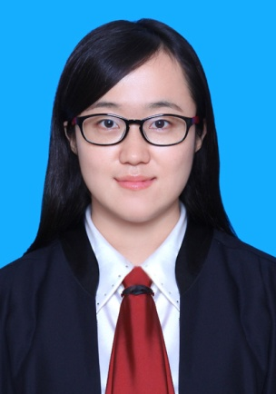
刘佳，女，山东青岛人，法学博士，山东理工大学法学院讲师、硕士生导师。
先后毕业于中国农业大学、中国人民公安大学、南开大学，分别获法学学士学位、国际法硕士学位、国际法博士学位。2014年赴奥地利维也纳大学联合培养，2017年赴澳大利亚纽卡斯尔大学访问研修，2018年赴美国休斯顿大学访学。兼任山东省网络法学研究会理事、山东正大至诚律师事务所律师。
主要研究方向为经济法、网络法。主持国家社科基金项目、国家留学基金委公派项目、教育部人文社科基金项目、山东省社科基金项目、山东省软科学研究计划项目等科研项目10余项，在人民出版社出版专著1部，发表论文20余篇。

